Arbre fait par Beverly
Nom de l’arbre : Noyer
Autre nom : Juglans mandshurica
Nom scientifique : Juglans

Usage : Les feuilles de noyer permettent de lutter contre la diarrhée, les troubles de la circulation veineuse et lymphatique et l'hypertension. En usage externe, elles soulagent l'eczéma, l'acné, régule la transpiration et s'attaquent aux mycoses
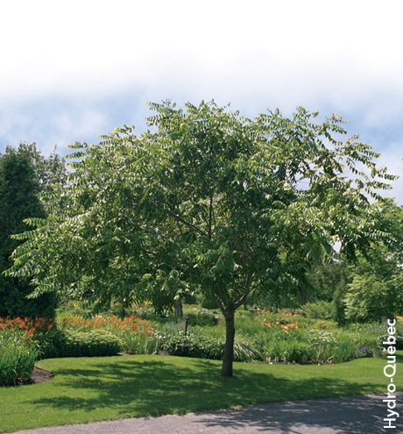
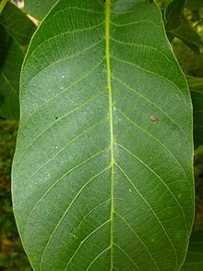

Identification : Feuillus, feuilles alternes, composées, (fruit) noix
Classification :
Règne Plantae
Sous-règne Tracheobionta
Division Magnoliophyta
Classe Magnoliopsida
Sous-classe Hamamelidae
Ordre Juglandales
Famille Juglandaceae

